党建考试需求分析说明书

目录

1. 引言 2

1.1项目解释 2

1.2编写目的 2

1.3系统概述 2

2. 目标系统描述 3

2.1组织结构与职责 3

2.2角色定义 3

2.3系统模块 4

2.3.1党建题库模块 4

2.3.2党建考试练习模块 4

2.3.3党建考试模块 4

3. . 目标系统功能需求分析 5

3.1功能需求分析 5

3.2系统用例图 5

4. . 附录 6

# 引言

## 1.1项目解释

党建是指党的建设。党的建设包括：思想建设、组织建设、作风建设、制度建设、反腐倡廉建设、纯洁性建设等。本项目为打造在线考试为主框架搭建而成。重点打造党员心中的实用性网站，全心全意为党员及群众服务，为其带来便捷，让党员及群众可以通过本网站找到自己想要的，想用的、真正实现一网多用功能。

## 1.2编写目的

此需求说明书对党建在线考试系统做了全面细致的用户需求分析，明确所要开发的系统应具有的功能、性能与界面，使系统分析人员及软件开发人员能清楚地了解用户的需求，并在此基础上进一步提出概要设计说明书和完成后续设计与开发工作。

## 1.3系统概述

提供在线答题以及考试的党建平台，提供的主要功能：党建答题、考试以及题库练习。

# 目标系统描述

## 2.1组织结构与职责

本系统主要有两大角色：系统管理员、考生。系统管理员负责维护考生的信息、考试项目管理、考试记录查询以及维护党建考试试卷信息。考生可以对党建进行练习、学习知识、考试等。如图2.1.1

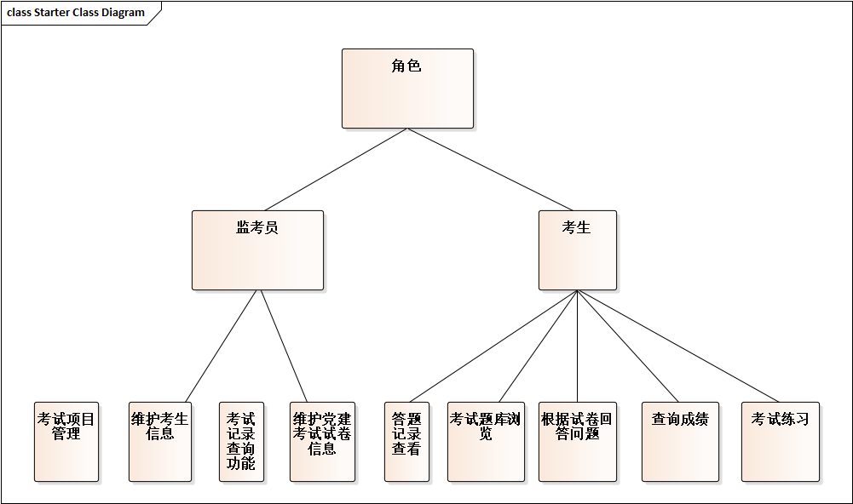

图2.1.1

## 2.2角色定义

|  |  |  |
| --- | --- | --- |
| 编号 | 角色 | 职 责 |
| 01 | 管理员 | 考试项目管理  维护考生信息  考试记录查询功能  维护党建考试试卷信息 |
| 02 | 考生 | 答题记录查看  考试题库浏览  根据试卷回答问题  查询成绩  考试练习 |

## 2.3系统模块

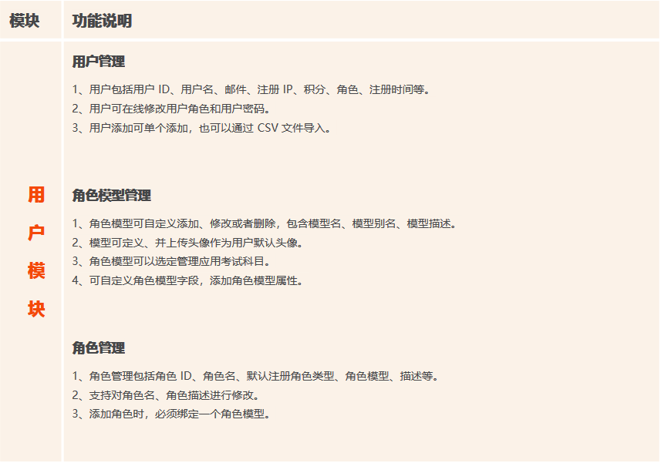

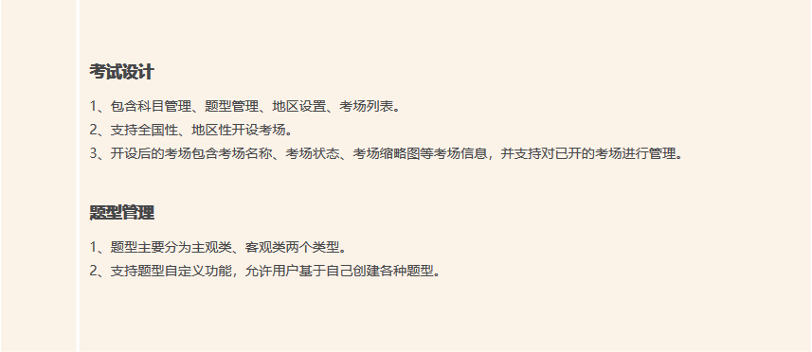

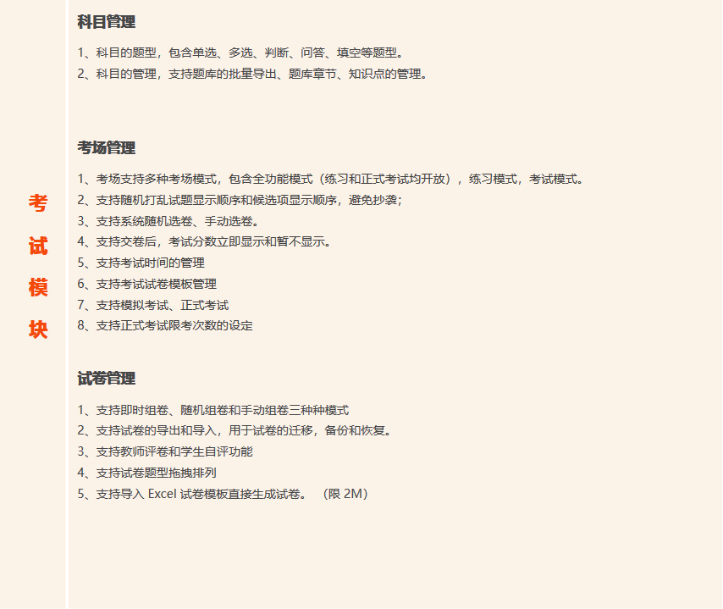

### 2.3.1党建题库模块

### 2.3.2党建考试练习模块

### 2.3.3党建考试模块

# . 目标系统功能需求分析

## 3.1功能需求分析

本系统涉及的角色包括：管理员、考生。其中管理员负责维护该系统的考生信息试卷信息。

管理员对应的用例主要包括：登录、注册、维护用户基本信息、试卷基本信息。考生包含的用例主要有：登录、注册、题库练习、考试等。如图3.1.1



图3.1.1

## 3.2系统用例图

根据上述参与者和用例之间的关系，绘制 相关用例图。系统总体用例图如图3.2.1所示。

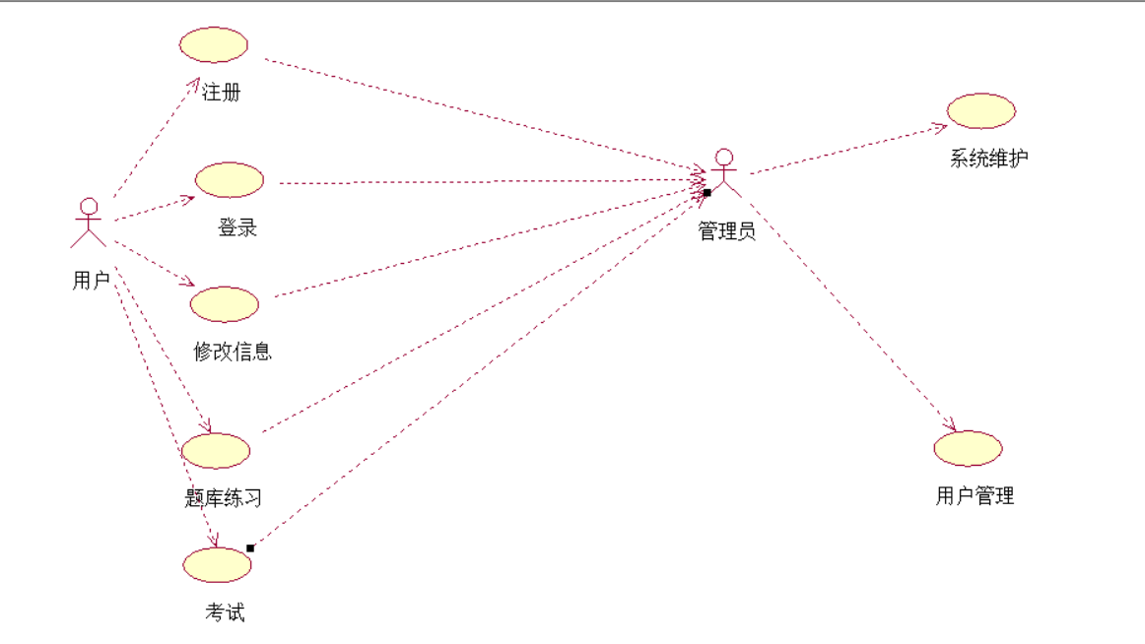

# . 附录

<http://www.12371.cn/>共产党员官网

在线考试系统功能模块介绍：<https://wenku.baidu.com/view/8deabcaffc0a79563c1ec5da50e2524de518d06c.html?fr=search-1_income5>

<http://dangjian.people.com.cn/>党建人民网

<http://www.qstheory.cn/cpc/index.htm>求是网党建